 |  | G  TG/186/1  ORIGINAL: englisch  DATUM: 2005-04-06
INTERNATIONALER VERBAND ZUM SCHUTZ VON PFLANZENZÜCHTUNGEN
GENF

 | ZUCKERROHR  UPOV code: SACCH  (Saccharum L.) | *

RICHTLINIEN

FÜR DIE DURCHFÜHRUNG DER PRÜFUNG

AUF UNTERSCHEIDBARKEIT, HOMOGENITÄT UND BESTÄNDIGKEIT

Alternative(r) Name(n):*

Botanischer Name | Englisch | Französisch | Deutsch | Spanisch
Saccharum L. | Sugarcane | Canne à sucre | Zuckerrohr | Caña de azúcar

Zweck dieser Richtlinien („Prüfungsrichtlinien“) ist es, die in der Allgemeinen Einführung (Dokument TG/1/3) und deren verbundenen TGP-Dokumenten enthaltenen Grundsätze in detaillierte praktische Anleitung für die harmonisierte Prüfung der Unterscheidbarkeit, der Homogenität und der Beständigkeit (DUS) umzusetzen und insbesondere geeignete Merkmale für die DUS-Prüfung und die Erstellung harmonisierter Sortenbeschreibungen auszuweisen.

VERBUNDENE DOKUMENTE

Diese Prüfungsrichtlinien sind in Verbindung mit der Allgemeine Einführung und den damit in Verbindung stehenden TGP-Dokumenten zu sehen.
INHALT SEITE

1. Anwendung dieser Prüfungsrichtlinien 3
2. Anforderungen an das Vermehrungsmaterial 3
3. Durchführung der Prüfung 3
3.1 Anzahl von Wachstumsperioden 3
3.2 Prüfungsort 3
3.3 Bedingungen für die Durchführung der Prüfung 4
3.4 Gestaltung der Prüfung 4
3.5 Anzahl der zu prüfenden Pflanzen / Pflanzenteile 4
3.6 Zusätzliche Prüfungen 4
4. Prüfung der Unterscheidbarkeit, Homogenität und Beständigkeit 5
4.1 Unterscheidbarkeit 5
4.2 Homogenität 5
4.3 Beständigkeit 5
5. Gruppierung der Sorten und Organisation der Anbauprüfung 6
6. Einführung in die Merkmalstabelle 6
6.1 Merkmalskategorien 6
6.2 Ausprägungsstufen und entsprechende Noten 7
6.3 Ausprägungstypen 7
6.4 Beispielssorten 7
6.5 Legende 7
7. Table of Characteristics/Tableau des caractères/Merkmalstabelle/Tabla de caracteres 8
8. Erläuterungen zu der Merkmalstabelle 21
8.1 Erläuterungen, die mehrere Merkmale betreffen 21
8.2 Erläuterungen zu einzelnen Merkmalen 21
9. Literatur 30
10. Technischer Fragebogen 31

Anwendung dieser Prüfungsrichtlinien
Diese Prüfungsrichtlinien gelten für alle vegetativ vermehrten Sorten von Saccharum L. der Familie Gramineae (Poaceae).

Anforderungen an das Vermehrungsmaterial
2.1 Die zuständigen Behörden bestimmen, wann, wohin und in welcher Menge und Beschaffenheit das für die Prüfung der Sorte erforderliche Vermehrungsgut zu liefern ist. Anmelder, die Material von außerhalb des Staates, in dem die Prüfung vorgenommen wird, einreichen, müssen sicherstellen, daß alle Zollvorschriften und phytosanitären Anforderungen erfüllt sind.

2.2 Das Pflanzenmaterial sollte von Pflanzen stammen, die ungefähr acht bis zwölf Monate alt sind.

2.3 Die vom Anmelder einzusendende Mindestmenge an Vermehrungsmaterial sollte betragen:

12 für die Vermehrung des Zuckerrohres benutze Halmsegmente
mit je 3 Knospen, angemessen verpackt, um die Beschädigung
der Knospen möglichst zu reduzieren.

2.4 Das eingesandte Vermehrungsmaterial sollte sichtbar gesund sein, keine Wuchsmängel aufweisen und nicht von wichtigen Krankheiten oder Schädlingen befallen sein.

2.5 Das Vermehrungsmaterial darf keiner Behandlung unterzogen worden sein, die die Ausprägung der Merkmale der Sorte beeinflussen würde, es sei denn, daß die zuständigen Behörden eine solche Behandlung gestatten oder vorschreiben. Wenn es behandelt worden ist, müssen die Einzelheiten der Behandlung angegeben werden.

Durchführung der Prüfung

3.1 Anzahl von Wachstumsperioden
Die Mindestprüfungsdauer sollte in der Regel eine Wachstumsperiode betragen.

3.2 Prüfungsort
Die Prüfungen werden in der Regel an einem Ort durchgeführt. Für den Fall, daß die Prüfungen an mehr als einem Ort durchgeführt werden, wird in Dokument TGP/9, „Prüfung der Unterscheidbarkeit“, Anleitung gegeben.

3.3 Bedingungen für die Durchführung der Prüfung
3.3.1 Die Prüfungen sollten unter Bedingungen durchgeführt werden, die eine für die Ausprägung der maßgebenden Merkmale der Sorte und für die Durchführung der Prüfung zufriedenstellende Pflanzenentwicklung sicherstellen.

3.3.2 Alle Merkmale sollten an 10 bis 12 Monate alten Pflanzen im ersten vegetativen Zyklus der Pflanze (vom Anpflanzen bis zur ersten Ernte) erfaßt werden.

3.3.3 Die für die Erfassung des Merkmals empfohlene Methode ist durch folgende Kennzeichnung in der zweiten Spalte der Merkmalstabelle angegeben:

MS: Messung einer Anzahl von Einzelpflanzen oder Pflanzenteilen

3.4 Gestaltung der Prüfung
3.4.1 Jede Prüfung sollte so gestaltet werden, daß sie insgesamt wenigstens 24 Halme, alle von verschiedenen Mutterpflanzen, ergibt, die auf zwei oder mehrere Wiederholungen verteilt werden sollten. Eine Mutterpflanze ist ein Büschel von Halmen (und ihren Blättern), die zur vegetativen Vermehrung von Zuckerrohr von einem einzigen Halmsegment abgeleitet sind. Sie umfaßt auch den unterirdischen Teil der Halme (Rhizome und Wurzeln) und entspricht einer Einzelpflanze.

3.4.2 Die Prüfung sollte so gestaltet werden, daß den Beständen die für Messungen und Zählungen benötigten Pflanzen oder Pflanzenteile entnommen werden können, ohne daß dadurch die Beobachtungen, die bis zum Abschluß der Vegetationsperiode durchzuführen sind, beeinträchtigt werden.

3.5 Anzahl der zu prüfenden Pflanzen / Pflanzenteile
3.5.1 Sofern nicht anders angegeben, sollten alle qualitativen Merkmale an 6 Halmen oder Teilen von 6 Halmen erfaßt werden.

3.5.2 Sofern nicht anders angegeben, sollten alle quantitativen Merkmale an 24 Halmen oder Teilen von 24 Halmen erfaßt werden.

3.5.3 Sofern nicht anders angegeben, sollten alle Erfassungen an Einzelhalmen an 6 Halmen oder Teilen von 6 Halmen.

3.6 Zusätzliche Prüfungen
Zusätzliche Prüfungen für die Prüfung maßgebender Merkmale können durchgeführt werden.

Prüfung der Unterscheidbarkeit, Homogenität und Beständigkeit

4.1 Unterscheidbarkeit

4.1.1 Allgemeine Empfehlungen

Es ist für Benutzer dieser Prüfungsrichtlinien besonders wichtig, die Allgemeine Einführung zu konsultieren, bevor sie Entscheidungen bezüglich der Unterscheidbarkeit treffen. Folgende Punkte werden jedoch zur ausführlicheren Darlegung oder zur Betonung in diesen Prüfungsrichtlinien aufgeführt:

4.1.2 Stabile Unterschiede

Die zwischen Sorten erfaßten Unterschiede können so deutlich sein, daß nicht mehr als eine Wachstumsperiode notwendig ist. Außerdem ist der Umwelteinfluß unter bestimmten Umständen nicht so stark, daß mehr als eine Wachstumsperiode erforderlich ist, um Gewißheit zu erlangen, daß die zwischen Sorten beobachteten Unterschiede hinreichend stabil sind. Ein Mittel zur Sicherstellung dessen, daß ein Unterschied bei einem Merkmal, das in einem Anbauversuch erfaßt wird, hinreichend stabil ist, ist die Prüfung des Merkmals in mindestens zwei unabhängigen Wachstumsperioden.

4.1.3 Deutliche Unterschiede

Die Bestimmung dessen, ob ein Unterschied zwischen zwei Sorten deutlich ist, hängt von vielen Faktoren ab und sollte insbesondere den Ausprägungstyp des geprüften Merkmals berücksichtigen, d. h., ob es qualitativ, quantitativ oder pseudoqualitativ ausgeprägt ist. Daher ist es wichtig, daß die Benutzer dieser Prüfungsrichtlinien mit den Empfehlungen in der Allgemeinen Einführung vertraut sind, bevor sie Entscheidungen bezüglich der Unterscheidbarkeit treffen.

4.2 Homogenität
4.2.1 Es ist für Benutzer dieser Prüfungsrichtlinien besonders wichtig, die Allgemeine Einführung zu konsultieren, bevor sie Entscheidungen bezüglich der Homogenität treffen. Folgende Punkte werden jedoch zur ausführlicheren Darlegung oder zur Betonung in diesen Prüfungsrichtlinien aufgeführt:

4.2.2 Für die Bestimmung der Homogenität sollte ein Populationsstandard von 1 % mit einer Akzeptanzwahrscheinlichkeit von mindestens 95 % angewandt werden. Bei einer Probengröße von 6 Halmen ist die höchste zulässige Anzahl von Abweichern 1. Bei einer Probengröße von 24 Halmen ist die höchste zulässige Anzahl von Abweichern 1.

4.3 Beständigkeit
4.3.1 In der Praxis ist es nicht üblich, Prüfungen auf Beständigkeit durchzuführen, deren Ergebnisse ebenso sicher sind wie die der Unterscheidbarkeits- und der Homogenitätsprüfung. Die Erfahrung hat jedoch gezeigt, daß eine Sorte im Falle zahlreicher Sortentypen auch als beständig angesehen werden kann, wenn nachgewiesen wurde, daß sie homogen ist.

4.3.2 Nach Bedarf oder im Zweifelsfall kann die Beständigkeit geprüft werden, indem entweder eine weitere Generation angebaut oder ein neues Pflanzgutmuster geprüft wird, um sicherzustellen, daß es dieselben Merkmalsausprägungen wie früher eingesandtes Material aufweist.

Gruppierung der Sorten und Organisation der Anbauprüfung
5.1 Die Auswahl allgemein bekannter Sorten, die im Anbauversuch mit der Kandidatensorte angebaut werden sollen, und die Art und Weise der Aufteilung dieser Sorten in Gruppen zur Erleichterung der Unterscheidbarkeitsprüfung wird durch die Verwendung von Gruppierungsmerkmalen unterstützt.

5.2 Gruppierungsmerkmale sind Merkmale, deren dokumentierte Ausprägungsstufen, selbst wenn sie an verschiedenen Orten erfaßt wurden, einzeln oder in Kombination mit anderen derartigen Merkmalen verwendet werden können: a) für die Selektion allgemein bekannter Sorten, die von der Anbauprüfung zur Prüfung der Unterscheidbarkeit, ausgeschlossen werden können, und b) um die Anbauprüfung so zu organisieren, daß ähnliche Sorten gruppiert werden.

5.3 Folgende Merkmale wurden als nützliche Gruppierungsmerkmale vereinbart:

a) Internodium: Farbe an den der Sonne nicht ausgesetzten Stellen (Merkmal 13);
Gr. 1: gelb
Gr. 2: gelbgrün
Gr. 3: graugelb
Gr. 4: grauorange
Gr. 5: graurot
Gr. 6: graupurpur

b) Nodium: Form der Knospe, ohne Flügel (Merkmal 21).

5.4 Anleitung für die Verwendung von Gruppierungsmerkmalen im Prozeß der Unterscheidbarkeitsprüfung wird in der Allgemeinen Einführung gegeben.

Einführung in die Merkmalstabelle

6.1 Merkmalskategorien
6.1.1 Standardmerkmale in den Prüfungsrichtlinien

Standardmerkmale in den Prüfungsrichtlinien sind Merkmale, die von der UPOV für die DUS-Prüfung akzeptiert wurden und aus denen die Verbandsmitglieder jene auswählen können, die für ihre besonderen Verhältnisse geeignet sind.

6.1.2 Merkmale mit Sternchen

Merkmale mit Sternchen (mit * gekennzeichnet) sind jene in den Prüfungsrichtlinien enthaltenen Merkmale, die für die internationale Harmonisierung der Sortenbeschreibung von Bedeutung sind. Sie sollten stets von allen Verbandsmitgliedern auf DUS geprüft und in die Sortenbeschreibung aufgenommen werden, sofern die Ausprägungsstufe eines vorausgehenden Merkmals oder regionale Umweltbedingungen dies nicht ausschließen.

6.2 Ausprägungsstufen und entsprechende Noten
Für jedes Merkmal werden Ausprägungsstufen angegeben, um das Merkmal zu definieren und die Beschreibungen zu harmonisieren. Um die Erarbeitung der Beschreibung zu erleichtern und die Beschreibung zu erstellen und auszutauschen, wird jeder Ausprägungsstufe eine entsprechende Zahlennote zugewiesen.

6.3 Ausprägungstypen
Eine Erläuterung der Ausprägungstypen der Merkmale (qualitativ, quantitativ und pseudoqualitativ) ist in der Allgemeinen Einführung enthalten.

6.4 Beispielssorten
Gegebenenfalls werden in den Prüfungsrichtlinien Beispielssorten angegeben, um die Ausprägungsstufen eines Merkmals zu verdeutlichen.

6.5 Legende
(*) Merkmal mit Sternchen – vgl. Kapitel 6.1.2

MS: Messung einer Anzahl von Einzelpflanzen oder Pflanzenteilen – vgl. Kapitel 3.3.1

(a)-(c) Vgl. Erläuterungen zu der Merkmalstabelle in Kapitel 8.1

(+) Vgl. Erläuterungen zu der Merkmalstabelle in Kapitel 8.2

Table of Characteristics/Tableau des caractères/Merkmalstabelle/Tabla de caracteres
 | English | français | deutsch | español | Example Varieties  Exemples  Beispielssorten  Variedades ejemplo | Note/  Nota
1. | Plant: stool growth habit | Plante: port de la souche | Pflanze: Wuchstyp der Mutterpflanze | Planta: porte de la cepa
 | erect | dressé | aufrecht | erecto | Q186, Q 121 | 1
 | semi-erect | demi-dressé | halbaufrecht | semierecto | Q96, RB72-454 | 3
 | intermediate | demi-dressé à demi-étalé | mittel | intermedio |  | 5
 | semi-prostrate | demi-étalé | halbliegend | semipostrado | H56-752 | 7
 | prostrate | étalé | liegend | postrado |  | 9
2.  (*)  (+) | Plant: adherence of leaf sheath | Plante: adhérence de la gaine de la feuille | Pflanze: Anhaften der Blattscheide | Planta: adherencia de la vaina de la hoja
 | weak | faible | gering | débil | H56-752, Q96 | 3
 | medium | moyenne | mittel | media | Q124, Q186 | 5
 | strong | forte | stark | fuerte | Q120, NC0 310, Q201 | 7
3. | Plant: tillering | Plante: tallage | Pflanze: Bestockung | Planta: macollaje
 | weak | faible | gering | débil | Q124 | 3
 | medium | moyen | mittel | medio | RB72-454 | 5
 | strong | fort | stark | fuerte | Q138 | 7
4. | Plant: number of suckers | Plante: nombre de drageons | Pflanze: Anzahl Stockausschlag | Planta: número de chupones
 | very few | très faible | sehr wenig | muy pocos | Q117, RB72-454 | 1
 | few | faible | wenig | pocos | Q121 | 3
 | medium | moyen | mittel | medios | BN81-1394 | 5
 | many | fort | viel | muchos |  | 7
5. | Plant: leaf canopy | Plante: feuillage | Pflanze: Blattlaub | Planta: follaje
 | very sparse | très clairsemé | sehr locker | muy abierto | RB72-454 | 1
 | sparse | clairsemé | locker | abierto | H56-752 | 3
 | medium | moyen | mittel | medio | Q96, Q115 | 5
 | dense | dense | dicht | denso |  | 7
6. | Plant: intensity of green color of leaf canopy | Plante: intensité de la couleur verte du feuillage | Pflanze: Intensität der Grünfärbung des Blattlaubs | Planta: intensidad del color verde del follaje
 | light | claire | hell | claro |  | 3
 | medium | moyenne | mittel | medio |  | 5
 | dark | foncée | dunkel | oscuro |  | 7
7.  (+) | Culm: height  (from the base to the base of the TVD leaf) | Tige de canne: hauteur (de la base à la base de la dernière feuille dont l’ochréa est visible) | Halm: Höhe (von der Basis bis zur Basis des TVD-Blatts) | Tallo: altura (desde la base hasta la base de la hoja TVD)
MS | short | courte | kurz | corta | Q117 | 3
 | medium | moyenne | mittel | mediana | Q124, Q138, Q170 | 5
 | long | longue | lang | larga | Q136, RB72-454 | 7
8.  (+)  MS | Internode: length on the bud side | Entre-nœud: longueur du côté  du bourgeon | Internodium: Länge an der Knospenseite | Entrenudo: longitud del lado de la yema
(a) | short | court | kurz | corto | Q117 | 3
 | medium | moyen | mittel | mediano | Q138, Q170 | 5
 | long | long | lang | largo | Q124 | 7
9.  (*)  (+)  MS | Internode: diameter  (as for 8) | Entre-nœud: diamètre  (comme pour 8) | Internodium: Durchmesser  (wie für 8) | Entrenudo: diámetro  (como para 8)
(a) | thin | petit | dünn | delgado | Q136 | 3
 | medium | moyen | mittel | medio | Q124, H56-752, Q170 | 5
 | thick | grand | dick | grueso | Q117 | 7
10.  (*)  (+) | Internode: shape | Entre-nœud: forme | Internodium: Form | Entrenudo: forma
(a) | cylindrical | cylindrique | zylindrisch | cilíndrico | Q169, RB72-454 | 1
 | tumescent | renflé | geschwollen | hinchado |  | 2
 | bobbin-shaped | en forme de bobine | spulenförmig | abobinado | H56-752 | 3
 | conoidal | conoïde | kegelförmig | conoidal |  | 4
 | obconoidal | obconique | verkehrt kegelförmig | conoidal invertido | H60-3802 | 5
 | concave-convex | concave-convexe | konkav-konvex | cóncavo-convexo | Q115 | 6
11.  (+) | Internode: cross-section | Entre-nœud: section transversale | Internodium: Querschnitt | Entrenudo: sección transversal
(a) | circular | circulaire | rund | circular | Q121, RB72-454 | 1
 | ovate | ovoïde | eiförmig | ovada | Q96, Q186, Q152 | 2
12.  (*)  (+) | Internode: color where exposed to sun | Entre-nœud: couleur du côté exposé au soleil | Internodium: Farbe an den der Sonne ausgesetzten Stellen | Entrenudo: color de la parte expuesta al sol
(a) | RHS Colour Chart (indicate reference number) | Code RHS des couleurs (indiquer le numéro de référence) | RHS-Farbkarte (Nummer angeben) | Carta de colores RHS (indíquese el número de referencia)
13.  (*)  (+) | Internode: color where not exposed to sun | Entre-nœud: couleur du côté non exposé au soleil | Internodium: Farbe an den der Sonne  nicht ausgesetzten Stellen | Entrenudo: color de la parte no expuesta al sol
(a) | RHS Colour Chart (indicate reference number) | Code RHS des couleurs (indiquer le numéro de référence) | RHS-Farbkarte (Nummer angeben) | Carta de colores RHS (indíquese el número de referencia)
14.  (+) | Internode: depth of growth crack | Entre-nœud: profondeur de la fente de croissance | Internodium: Tiefe des Wachstumsrisses | Entrenudo: profundidad de la rajadura de crecimiento
(a) | absent or very shallow | absente ou très peu profonde | fehlend oder sehr flach | ausente o muy poco profunda | RB72-454, H56-752 | 1
 | shallow | peu profonde | flach | poco profunda | Q124 | 3
 | medium | moyenne | mittel | media | Q121 | 5
 | deep | profonde | tief | profunda | Q179 | 7
15.  (*)  (+) | Internode: expression of zigzag alignment | Entre-nœud: expression de l’alignement en zigzag | Internodium: Ausprägung der Zickzackausrichtung | Entrenudo: expresión de la alineación en zig zag
(a) | absent or very weak | absente ou très faible | fehlend oder sehr gering | ausente o muy débil | Q124 | 1
 | weak | faible | gering | débil | Q135, Q152 | 3
 | moderate | moyenne | mittel | moderada | Q117 | 5
 | strong | forte | stark | fuerte | H56-752 | 7
16.  (+) | Internode: appearance (rind surface) | Entre-nœud: apparence (surface de l’écorce) | Internodium: Aussehen (Oberfläche der Schale) | Entrenudo: aspecto (superficie de la corteza)
(a) | smooth | lisse | glatt | lisa |  | 3
 | medium | moyenne | mittel | media |  | 5
 | rough (corky) | rugueuse (subéreuse) | rauh (korkartig) | rugosa (suberosa) |  | 7
17.  (+) | Internode: waxiness | Entre-nœud: pruine | Internodium: Wachsschicht | Entrenudo: cerosidad
(a) | absent or very weak | absente ou très faible | fehlend oder sehr gering | ausente o muy débil | Q179 | 1
 | weak | faible | gering | débil | Q138 | 3
 | medium | moyenne | mittel | media | Q121, RB72-454 | 5
 | strong | forte | stark | fuerte | H56-752, Q117 | 7
18.  (+) | Node: width of root band | Nœud: largeur de la zone radiculaire | Nodium: Breite der Wurzelzone | Nudo: anchura de la zona radicular
(a) | narrow | étroite | schmal | estrecha | Q121 | 3
 | medium | moyenne | mittel | mediana | Q124 | 5
 | broad | large | breit | ancha | H56-752 | 7
19.  (+) | Node: color of root band | Nœud: couleur de la zone radiculaire | Nodium: Farbe der Wurzelzone | Nudo: color de la zona radicular
(a) | RHS Colour Chart (indicate reference number) | Code RHS des couleurs (indiquer le numéro de référence) | RHS-Farbkarte (Nummer angeben) | Carta de colores RHS (indíquese el número de referencia)
20.  (+) | Node: wax ring | Nœud: zone cireuse | Nodium: Wachsring | Nudo: anillo ceroso
(a) | absent or very  narrow | absente ou très  étroite | fehlend oder sehr schmal | ausente o muy estrecho | Q179 | 1
 | narrow | étroite | schmal | estrecho |  | 3
 | medium | moyenne | mittel | mediano | Q113, Q96, RB72-454 | 5
 | wide | large | breit | ancho | Q115, Q138 | 7
 | very wide | très large | sehr breit | muy ancho |  | 9
21.  (*)  (+) | Node: shape of bud, excluding wings | Nœud: forme du bourgeon, à l’exclusion des ailes | Nodium: Form der Knospe, ohne Flügel | Nudo: forma de la yema, excluyendo las alas
(a) | triangular-pointed | triangulaire-pointue | dreieckig-spitz | triangular-puntiaguda | RB72-454 | 1
 | oval | ovale | elliptisch | oval | Q138 | 2
 | obovate | obovale | verkehrt eiförmig | trasovada |  | 3
 | pentagonal | pentagonale | fünfeckig | pentagonal |  | 4
 | rhomboid | rhomboïdale | rhomboid | romboide |  | 5
 | round | ronde | rund | redonda | Q179, Q124 | 6
 | ovate | ovoïde | eiförmig | ovada | Q170, Q115, Q186 | 7
 | rectangular | rectangulaire | rechteckig | rectangular |  | 8
 | beaked | becquée | schnabelförmig | en pico |  | 9
22.  (+) | Node: width of bud, excluding wings | Nœud: largeur du bourgeon, à l’exclusion des ailes | Nodium: Breite der Knospe, ohne Flügel | Nudo: anchura de la yema, excluyendo las alas
(a) | very narrow | très étroit | sehr schmal | muy estrecha |  | 1
 | narrow | étroit | schmal | estrecha | Q138 | 3
 | medium | moyen | mittel | mediana |  | 5
 | wide | large | breit | ancha | Q121, Q124 | 7
 | very wide | très large | sehr breit | muy ancha | Q136, H56-752 | 9
23.  (+) | Node: bud prominence (on second senescent leaf from the top) | Nœud: proéminence du bourgeon (sur la deuxième feuille sénescente à partir du sommet) | Nodium: Knospenausbildung (am zweiten alternden Blatt von oben) | Nudo: prominencia de la yema (en la segunda hoja senescente a partir de la parte superior)
(a) | very weak | très faible | sehr gering | muy débil | Q152 | 1
 | weak | faible | gering | débil | RB72-454 | 3
 | medium | moyenne | mittel | media | Q121, H56-752 | 5
 | strong | forte | stark | fuerte | Q136 | 7
24.  (+) | Node: depth of bud groove | Nœud: profondeur du sillon du bourgeon | Nodium: Tiefe der Knospenfurche | Nudo: profundidad del canal de la yema
(a) | absent or very shallow | absent ou très peu profond | fehlend oder sehr flach | ausente o muy poco profundo | Q121, Q186, Q117 | 1
 | shallow | peu profond | flach | poco profundo | RB72-454, Q170, Q138 | 3
 | medium | moyen | mittel | medio | Q179 | 5
 | deep | profond | tief | profundo |  | 7
25.  (+) | Node: length of bud groove | Nœud: longueur du sillon du bourgeon | Nodium: Länge der Knospenfurche | Nudo: longitud del canal de la yema
(a) | short | court | kurz | corta | Q121 | 3
 | medium | moyen | mittel | media | Q135, Q138 | 5
 | long | long | lang | larga | Q179, Q96, H56-752 | 7
26.  (+) | Node: position of bud tip in relation to growth ring | Nœud: position du sommet du bourgeon par rapport à l’anneau de croissance | Nodium: Stellung der Knospenspitze im Verhältnis zum Wachstumsring | Nudo: posición del ápice de la yema en relación con el anillo de crecimiento
(a) | clearly below | nettement en-dessous | deutlich unterhalb | claramente por debajo |  | 1
 | intermediate | intermédiaire | in der Mitte | intermedio | RB72-454, Q179 | 2
 | clearly above | nettement en-dessus | deutlich oberhalb | claramente por encima | Q121 | 3
27.  (+) | Node: pubescence on the bud | Nœud: pilosité sur le bourgeon | Nodium: Behaarung an der Knospe | Nudo: pubescencia en la yema
(a) | absent | absente | fehlend | ausente |  | 1
 | present | présente | vorhanden | presente |  | 9
28.  (+) | Node: position of the pubescence on the bud | Nœud: position des poils sur le bourgeon | Nodium: Lage der Behaarung an der Knospe | Nudo: posición de la pubescencia en la yema
(a) | basal | basale | an der Basis | basal |  | 1
 | apical | apicale | an der Spitze | apical |  | 2
 | lateral | latérale | seitlich | lateral |  | 3
29.  (+) | Node: bud cushion (space between base of bud and leaf scar) | Nœud: coussinet du bourgeon (espace entre la base du bourgeon et la cicatrice foliaire) | Nodium: Knospenwulst (Abstand zwischen der Knospenbasis und der Blattnarbe) | Nudo: cojín de la yema (espacio entre la base de la yema y la cicatriz foliar)
(a) | absent or very  narrow | absent ou très  étroit | fehlend oder sehr schmal | ausente o muy estrecho | Q121, Q186 | 1
 | narrow | étroit | schmal | estrecho | Q96 | 3
 | medium | moyen | mittel | mediano | RB72-454, Q181 | 5
 | wide | large | breit | ancho | Q170 | 7
30.  (+) | Node: width of bud wing | Nœud: largeur de l’aile du bourgeon | Nodium: Breite des Knospenflügels | Nudo: anchura del ala de la yema
(a) | narrow | étroite | schmal | estrecha | RB72-454 | 3
 | medium | moyenne | mittel | mediana | Q121 | 5
 | wide | large | breit | ancha | BN81-1394 | 7
31.  (+)  MS | Leaf sheath: length | Gaine de la feuille: longueur | Blattscheide: Länge | Vaina de la hoja: longitud
(b) | short | courte | kurz | corta | Q117 | 3
 | medium | moyenne | mittel | mediana | Q136, Q170 | 5
 | long | longue | lang | larga | Q121, Q124 | 7
32.  (+) | Leaf sheath: number of hairs (groups 57 and 60) | Gaine de la feuille: nombre de poils (groupes 57 et 60) | Blattscheide: Anzahl Haare (Gruppen 57 und 60) | Vaina de la hoja: número de pelos (grupos 57 y 60)
(b) | absent or very few | absent ou très petit | fehlend oder sehr gering | ausente o muy pocos | RB72-454, Q186 | 1
 | few | petit | gering | pocos | Q170 | 3
 | medium | moyen | mittel | medio | Q117, Q179 | 5
 | many | grand | groß | numerosos | Q124 | 7
 | very many | très grand | sehr groß | muy numerosos | Q169 | 9
33.  (+) | Leaf sheath: length of hairs (groups 57 and 60) | Gaine de la feuille: longueur des poils (groupes 57 et 60) | Blattscheide: Länge der Haare (Gruppen 57 und 60) | Vaina de la hoja: longitud de los pelos (grupos 57 y 60)
(b) | short | courts | kurz | cortos | Q186 | 3
 | medium | moyens | mittel | medianos | Q117, Q179, Q138 | 5
 | long | longs | lang | largos | Q121 | 7
34.  (+) | Leaf sheath: distribution of hairs | Gaine de la feuille: distribution des poils | Blattscheide: Verteilung der Haare | Vaina de la hoja: distribución de los pelos
(b) | only dorsal | uniquement dorsale | dorsal | únicamente dorsal | Q138, Q170 | 1
 | lateral and dorsal | latérale et dorsale | lateral und dorsal | lateral y dorsal |  | 2
35.  (+) | Leaf sheath: shape of ligule | Gaine de la feuille: forme de la ligule | Blattscheide: Form der Ligula | Vaina de la hoja: forma de la lígula
(b) | strap-shaped | en forme de bande | bandförmig | en forma de correa |  | 1
 | deltoid | deltoïde | deltaförmig | deltoide | H56-752, Q170 | 2
 | crescent-shaped | en forme de croissant | halbmondförmig | en forma de cuarto creciente | Q121, Q96, Q179 | 3
 | bow-shaped | en forme d’arceau | bogenförmig | arqueada |  | 4
 | asymmetrical, steeply sloping | asymétrique, fortement inclinée | asymmetrisch steil abfallend | asimétrica con una inclinación pronunciada |  | 5
 | assymmetrical, horizontal | asymétrique, horizontale | asymmetrisch waagerecht | asimétrica horizontal |  | 6
36.  (+) | Leaf sheath: ligule width | Gaine de la feuille: largeur de la ligule | Blattscheide: Breite der Ligula | Vaina de la hoja: anchura de la lígula
(b) | narrow | étroite | schmal | estrecha |  | 1
 | medium | moyenne | mittel | mediana | Q186, Q115, Q179 | 2
 | wide | large | breit | ancha | H56-752, Q170 | 3
37.  (+) | Leaf sheath: length of ligule hairs (group 61) | Gaine de la feuille: longueur des poils de la ligule (groupe 61) | Blattscheide: Länge der Ligulahaare  (Gruppe 61) | Vaina de la hoja: longitud de los pelos de la lígula (grupo 61)
(b) | short | courts | kurz | cortos | Q96, Q170, Q152 | 3
 | medium | moyens | mittel | medianos | RB72-454, Q179 | 5
 | long | longs | lang | largos | BN81-1394, Q124 | 7
38.  (+) | Leaf sheath: density of ligule hairs (group 61) | Gaine de la feuille: densité des poils de la ligule (groupe 61) | Blattscheide: Dichte der Ligulahaare  (Gruppe 61) | Vaina de la hoja: densidad de los pelos de la lígula (grupo 61)
(b) | absent or very sparse | nulle ou très lâche | fehlend oder sehr locker | ausente o muy laxa |  | 1
 | sparse | lâche | locker | laxa |  | 3
 | medium | moyenne | mittel | mediana | Q152 | 5
 | dense | dense | dicht | densa | Q121, RB72-454 | 7
 | very dense | très dense | sehr dicht | muy densa | Q179 | 9
39.  (+) | Leaf sheath: shape of underlapping auricle | Gaine de la feuille: forme de l’auricule sous-jacente | Blattscheide: Form des unterlappenden Blattöhrchens | Vaina de la hoja: forma de la aurícula subyacente
(b) | transitional | transitoire | durchgehend | transicional | Q121 | 1
 | deltoid | deltoïde | deltaförmig | deltoide | Q186 | 2
 | dentoid | en forme de dent | zahnförmig | dentoide |  | 3
 | unciform | unciforme | hakenförmig | unciforme |  | 4
 | calcarifom | en forme d’éperon | spornförmig | calcariforme |  | 5
 | lanceolate | lancéolée | lanzettlich | lanceolada | RB72-454, H56-752 | 6
 | falcate | falciforme | sichelförmig | falcada |  | 7
40.  (+) | Leaf sheath: size of underlapping auricle | Gaine de la feuille: taille de l’auricule sous-jacente | Blattscheide: Größe des unterlappenden Blattöhrchens | Vaina de la hoja: tamaño de la aurícula subyacente
(b) | small | petite | klein | pequeña | Q96 | 3
 | medium | moyenne | mittel | mediana | Q201 | 5
 | large | grande | groß | grande | Q135 | 7
41.  (+) | Leaf sheath: shape of overlapping auricle | Gaine de la feuille: forme de l’auricule de chevauchement | Blattscheide: Form des überlappenden Blattöhrchens | Vaina de la hoja: forma de la aurícula superpuesta
(b) | transitional | transitoire | durchgehend | transicional | Q121, Q152 | 1
 | deltoid | deltoïde | deltaförmig | deltoide | RB72-454, Q117 | 2
 | dentoid | en forme de dent | zahnförmig | dentoide |  | 3
 | unciform | unciforme | hakenförmig | unciforme |  | 4
 | calcariform | en forme d’éperon | spornförmig | calcariforme |  | 5
 | lanceolate | lancéolée | lanzettlich | lanceolada | Q138 | 6
 | falcate | falciforme | sichelförmig | falcada |  | 7
42.  (+) | Leaf sheath: size of overlapping auricle | Gaine de la feuille: taille de l’auricule de chevauchement | Blattscheide: Größe des überlappenden Blattöhrchens | Vaina de la hoja: tamaño de la aurícula superpuesta
(b) | small | petite | klein | pequeña |  | 3
 | medium | moyenne | mittel | mediana |  | 5
 | large | grande | groß | grande |  | 7
43.  (*)  (+) | Leaf sheath: color of dewlap | Gaine de la feuille: couleur de l’ochréa | Blattscheide: Farbe des Nackens | Vaina de la hoja: color del collar
(b) | RHS Colour Chart (indicate reference number) | code RHS des couleurs (indiquer le numéro de référence) | RHS-Farbkarte (Nummer angeben) | Carta de colores RHS (indíquese el número de referencia)
44. | Leaf blade: curvature | Limbe: courbure | Blattspreite: Biegung | Limbo de la hoja: curvado
(b) | straight | droit | gerade | recto | Q138 | 1
 | curved tips | sommets incurvés | gebogene Spitzen | ápices curvados | H56-752, Q115, Q124 | 2
 | arched | arqué | gebogen | arqueado |  | 3
 | curved at base | incurvé à la base | an der Basis gebogen | curvado a la base |  | 4
45.  (*)  MS | Leaf blade: width at the longitudinal mid-point | Limbe: largeur à mi-longueur | Blattspreite: Breite in der Mitte der Länge | Limbo de la hoja: anchura en el punto medio de la longitud
(b) | narrow | étroit | schmal | estrecho | Q113, Q186 | 3
 | medium | moyen | mittel | mediano | Q121, Q124 | 5
 | broad | large | breit | ancho | Q138, Q179 | 7
46.  MS | Leaf: midrib width (as for 46) | Feuille: largeur de la nervure principale (comme pour 46) | Blatt: Breite der Mittelrippe (wie für 46) | Hoja: anchura de la nervadura principal (como para 46)
(b) | very narrow | très étroite | sehr schmal | muy estrecha |  | 1
 | narrow | étroite | schmal | estrecha | Q121 | 3
 | medium | moyenne | mittel | mediana | Q124, Q170 | 5
 | wide | large | breit | ancha |  | 7
 | very wide | très large | sehr breit | muy ancha | Q138 | 9
47. | Leaf: ratio leaf blade width/midrib width | Feuille: rapport largeur du limbe/épaisseur de la nervure principale | Blatt: Verhältnis der Breite der Blattspreite/Breite der Mittelrippe | Hoja: relación entre la anchura del limbo de la hoja y la anchura de la nervadura principal
(b) | low | faible | niedrig | baja |  | 3
 | medium | moyen | mittel | media | Q124, H56-752 | 5
 | high | important | hoch | alta |  | 7
48.  (+)  MS | Leaf blade: length | Limbe: longueur | Blattspreite: Länge | Limbo de la hoja: longitud
(b) | short | court | kurz | corta | Q124 | 3
 | medium | moyen | mittel | mediana | Q136 | 5
 | long | long | lang | larga | Q170 | 7
49.  (+) | Leaf blade: pubescence on margin | Limbe: pilosité sur le bord | Blattspreite: Behaarung am Rand | Limbo de la hoja: pubescencia en el borde
(b) | absent or very sparse | absente ou très faible | fehlend oder sehr locker | ausente o muy rala | Q121, Q170, Q117 | 1
 | sparse | faible | locker | rala | H56-752 | 3
 | medium | moyenne | mittel | media | Q152 | 5
 | dense | forte | dicht | densa | Q169 | 7
50.  (+) | Leaf blade: serration of margin | Limbe: dentelure du bord | Blattspreite: Randzähnung | Limbo de la hoja: aserrado del borde
(b) | absent | absente | fehlend | ausente |  | 1
 | present | présente | vorhanden | presente | Q121, Q170, H56-752 | 9
51. | Cane top: length | Sommet de la canne: longueur | Rohrspitze: Länge | Parte superior de la caña: longitud
(c) | short | courte | kurz | corta |  | 3
 | medium | moyenne | mittel | mediana |  | 5
 | long | longue | lang | larga |  | 7
52. | Cane top: shape of cross-section | Sommet de la canne: forme de la section transversale | Rohrspitze: Form des Querschnitts | Parte superior de la caña: forma de la sección transversal
(c) | circular | circulaire | rund | circular |  | 1
 | ovate | ovoïde | eiförmig | ovada |  | 2
53. | Cane top: color | Sommet de la canne: couleur | Rohrspitze: Farbe | Parte superior de la caña: color
(c) | RHS Colour Chart (indicate reference number) | code RHS des couleurs (indiquer le numéro de référence) | RHS-Farbkarte (Nummer angeben) | Carta de colores RHS (indíquese el número de referencia)
54. | Cane top: waxiness | Sommet de la canne: pruine | Rohrspitze: Wachsschicht | Parte superior de la caña: cerosidad
(c) | absent or very weak | absente ou très faible | fehlend oder sehr gering | ausente o muy débil |  | 1
 | weak | faible | gering | débil |  | 3
 | medium | moyenne | mittel | media |  | 5
 | strong | forte | stark | fuerte |  | 7

Erläuterungen zu der Merkmalstabelle

8.1 Erläuterungen, die mehrere Merkmale betreffen
Merkmale, die folgende Kennzeichnung in der zweiten Spalte der Merkmalstabelle haben, sollten wie nachstehend angegeben geprüft werden:

(a) Die Erfassungen am Nodium und am Internodium sollten am längsten Internodium eines repräsentativen Halms erfolgen.

(b) Die Erfassungen an der Blattspreite und an der Blattscheide sollten am Blatt mit dem obersten sichtbaren Nacken (TVD) erfolgen.

(c) Die Rohrspitze ist die Stelle zwischen dem jüngsten sichtbaren Nacken und der Ansatzstelle des vierten jüngsten vollentwickelten Blatts (Blatt + 4) am Halm.

8.2 Erläuterungen zu einzelnen Merkmalen

Zu 2: Pflanze: Anhaften der Blattscheide

An der unteren Hälfte der Mutterpflanze an den alternden Blättern.

Zu 7: Halm: Höhe (von der Basis bis zur Basis des TVD-Blatts)

Aufgrund der Messungen von 24 Halmen
TVD-Blatt = Blatt mit den obersten sichtbaren Nacken = 1

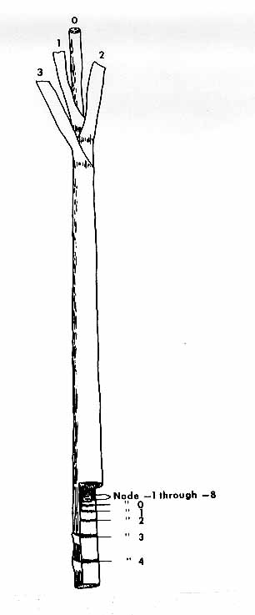
Halm: Höhe

Zu 8 bis 17: Internodium, und 18 bis 30: Nodium

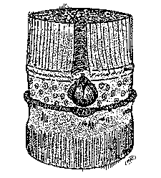
Knospenfurche (24)
Wachstumsring (26)
Wurzelzone (18, 19)
Wachsring (20)
Knospenwulst (29)
Blattnarbe (29)

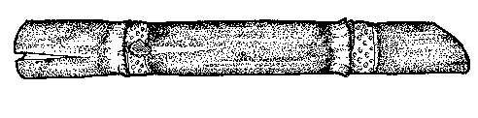
Internodium (8 - 17)
Knospe (21 - 30)
Wachsring (20)
Wachstumsriss (14)

Knospen-seite
Am mittleren Teil des Internodiums an der durch die Knospe gehenden Achse
D = Durchmesser
Zu 10: Internodium: Form
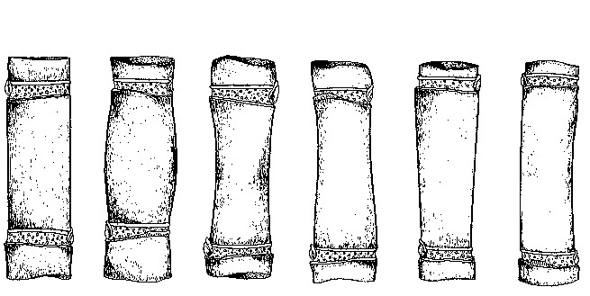

1 | 2 | 3 | 4 | 5 | 6
zylindrisch | geschwollen | spulenförmig | kegelförmig | verkehrt kegelförmig | konkav-konvex

Zu 12: Internodium: Farbe an den der Sonne ausgesetzten Stellen

Nach drei Tagen Sonnenbelichtung an einem Halm, an dem das Wachs entfernt wurde.

Zu 13: Internodium: Farbe an den der Sonne nicht ausgesetzten Stellen

An einem von der Sonne geschützten Halm, an dem das Wachs entfernt wurde.

Zu 15: Internodium: Ausprägung der Zickzackausrichtung

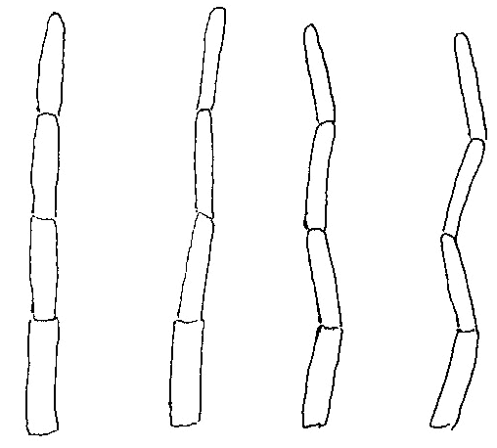
1 | 3 | 5 | 7
fehlend oder sehr gering | gering | mittel | stark

Zu 21: Nodium: Form der Knospe, ohne Flügel

Flügel
Knospe
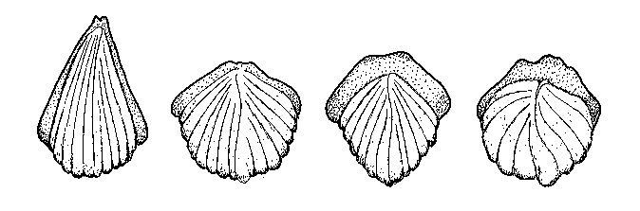
1 | 2 | 3 | 4
dreieckig-spitz | elliptisch | verkehrt eiförmig | fünfeckig

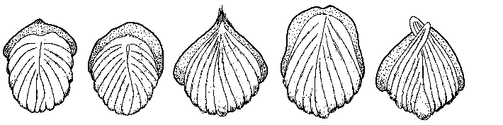5 | 6 | 7 | 8 | 9
rhomboid | rund | eiförmig | rechteckig | schnabelförmig

Zu 31: Blattscheide: Länge

Die Blattscheide sollte von der Basis der Blattscheide (Ansatzstelle zum Halm) bis zum Nacken (Verbindungsstelle zwischen der Blattspreite und der Blattscheide) gemessen werden.

Zu 31 bis 43: Blattscheide, und zu 48 bis 50: Blattspreite

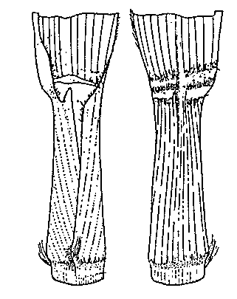
frontal
dorsal
Nacken (43)
Nacken (43)

Ligula (35 - 38)
Blattspreite (48 - 50)
Gruppe 61 Haare (38)

Gruppe 60 Haare (32, 33) 60 Haare (32, 33)

unterlappendes Blattöhrchen (39, 40)
Gruppe 57 Haare (32, 33)

Blattscheide
(31 - 43)

überlappendes Blattöhrchen
(41, 42)

Zu 32 und 33: Blattscheide: Anzahl Haare (32) (Gruppen 57 und 60) und Länge der Haare (33) (Gruppen 57 und 60)
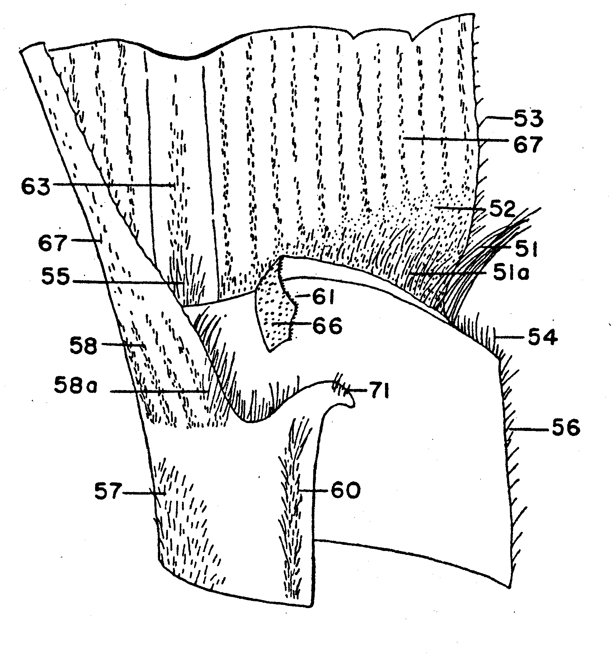

Zu 35 und 36: Blattscheide: Form der Ligula (35) und Breite der Ligula (36)
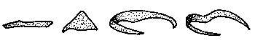
1 | 2 | 3 | 4
bandförmig | deltaförmig | halbmondförmig | bogenförmig

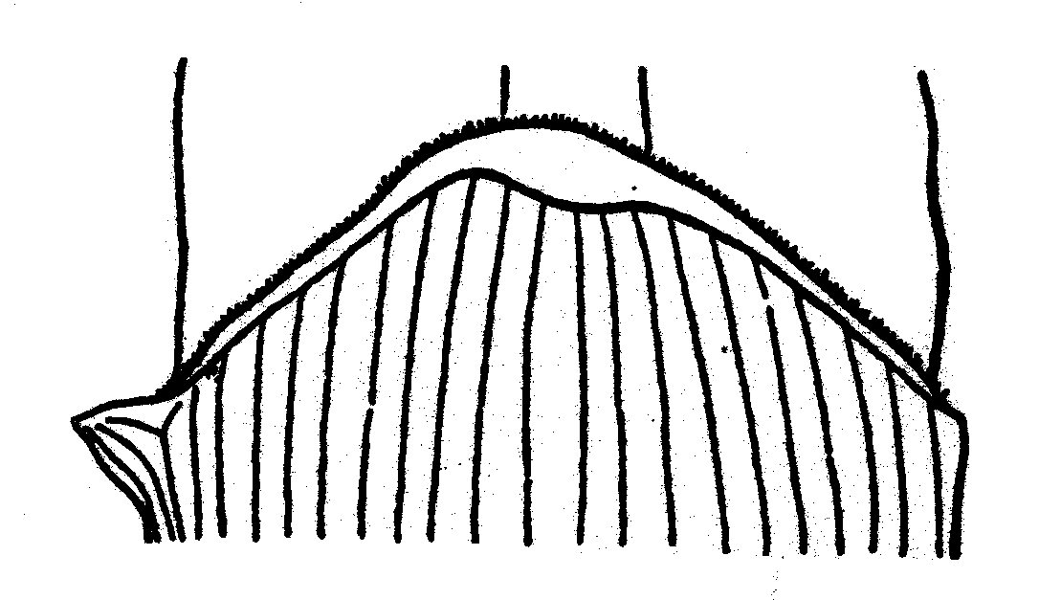
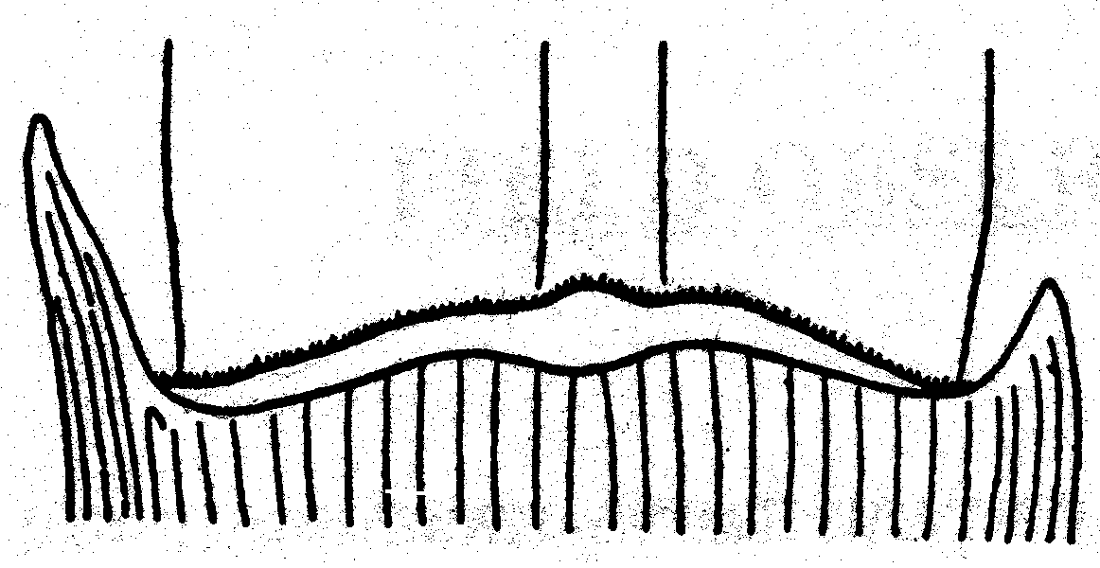

 | 5 | 6
 | asymmetrisch | asymmetrisch
 | steil abfallend | waagerecht

Die Stufen bandförmig (1) und deltaförmig (2) rollen sich nicht um die Blattspreite.

Die Breite der Ligula ist die Distanz zwischen der Ansatzstelle an der Verbindungsstelle von Blattspreite und Blattscheide und dem oberen Rand der Ligula an der breitesten Stelle (Mitte der Ligula).

schmal | < 3 mm.
mittel | 3 – 5 mm.
breit | > 5 mm.

Zu 39 und 41: Blattscheide: Form des Blattöhrchens

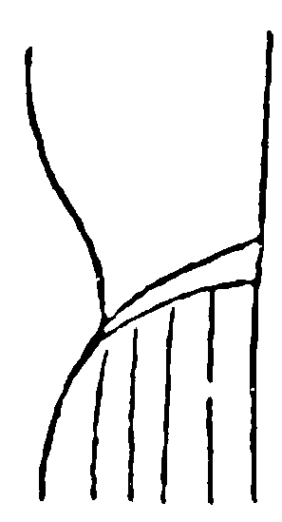
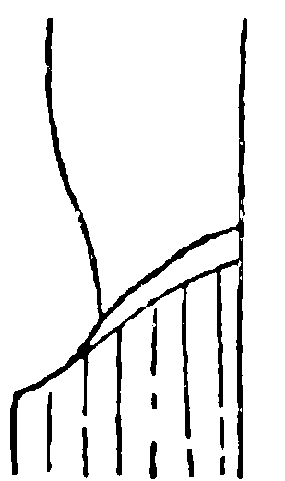
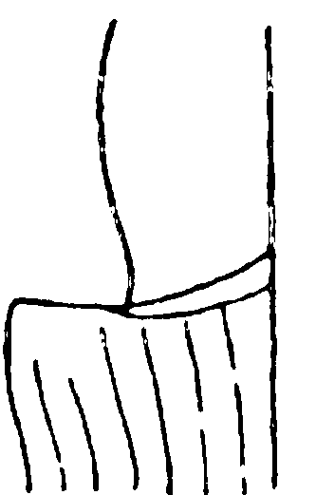
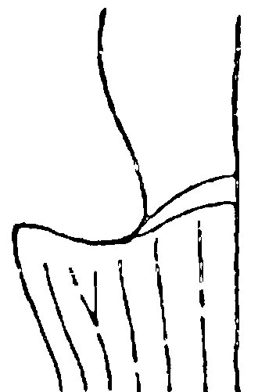

1 | 1 | 1 | 2
durchgehend | durchgehend | durchgehend | deltaförmig

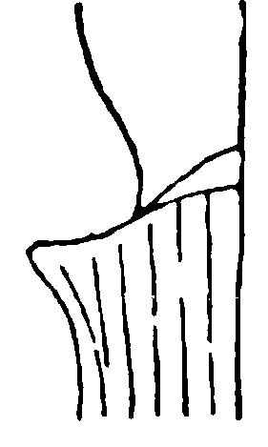
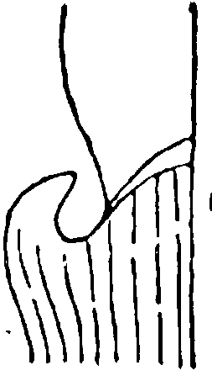
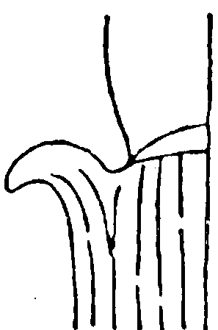
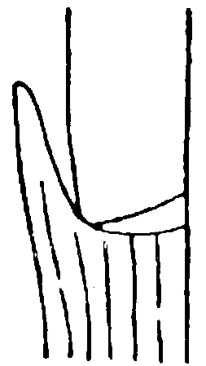
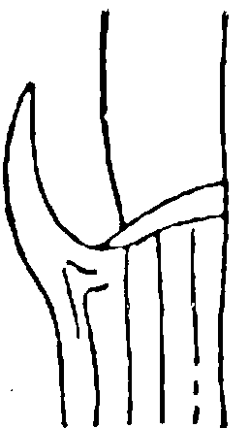

3 | 4 | 5 | 6 | 7
zahnförmig | hakenförmig | spornförmig | lanzettlich | sichelförmig

Literatur
Artschwager, E., 1940: Journal of Agricultural Research, v. 60, n. 8, pp. 503-508.
Gallacher, D.J., 1994: Development of a minimum descriptor set for individuals of Saccharum spp. Hybrid germplasm. Thesis submitted for Ph.D., Department of Botany and Tropical Agriculture, James Cook University of North Queensland, AU.
Gallacher, D.J. and Berding, N. 1997: Purpose selection and application of descriptors for sugarcane germplasm. Aust. J. Agric. Res 48: 759-67.
Gallacher, D.J., 1997: Evaluation of sugarcane morphological descriptors using variance components analysis. Aust. J. Agric. Res 48: 769-73.
Gallacher, D.J., 1997: Optimised descriptors recommended for Australian sugarcane germplasm (Saccharum spp. hybrid) Aust. J. Agric. Res 48: 775-79.

Technischer Fragebogen
TECHNISCHER FRAGEBOGEN |  |  |  |  |  | Seite {x} von {y} |  |  | Referenznummer:
 |  |  |  |  |  |  |  |  | Antragsdatum:
 |  |  |  |  |  |  |  |  | (nicht vom Anmelder auszufüllen)
TECHNISCHER FRAGEBOGEN
in Verbindung mit der Anmeldung zum Sortenschutz auszufüllen

1. Gegenstand des Technischen Fragebogens
1.1. Botanischer Name |  |  |  |  | Saccharum L.
1.2 Landesüblicher Name |  |  |  |  | Zuckerrohr
2. Anmelder
Name
Anschrift
Telefonnummer
Faxnummer
E-Mail-Adresse
Züchter (wenn vom Anmelder verschieden)
3. Vorgeschlagene Sortenbezeichnung und Anmeldebezeichnung
Vorgeschlagene Sortenbezeichnung
(falls vorhanden)

Anmeldebezeichnung
#4. Informationen über Züchtungsschema und Vermehrung der Sorte

4.1 Züchtungsschema

Sorte aus:

4.1.1 Kreuzung:

a) kontrollierte Kreuzung [ ]
(Elternsorten angeben)
b) teilweise bekannte Kreuzung [ ]
(die bekannte(n) Elternsorte(n) angeben)
c) unbekannte Kreuzung [ ]

4.1.2 Mutation [ ]
(Ausgangssorte angeben)

4.1.3 Entdeckung und Entwicklung [ ]
(angeben, wo und wann sie entdeckt
und wie sie entwickelt wurde)

4.1.4 Sonstige [ ]
(Einzelheiten angeben)

4.2 Methode zur Vermehrung der Sorte:

4.2.1 Vegetativ vermehrte Sorten [ ]

4.2.2 Sonstige [ ]
(Einzelheiten angeben)

5. Anzugebende Merkmale der Sorte (die in Klammern angegebene Zahl verweist auf das entsprechende Merkmal in den Prüfungsrichtlinien; bitte die Note ankreuzen, die derjenigen der Sorte am nächsten kommt).

 | Merkmale |  |  |  |  |  |  |  |  | Beispielssorten |  |  |  | Note
5.1  (2) | Pflanze: Anhaften der Blattscheide
 | gering |  |  |  |  |  |  |  |  | H56-752, Q96 |  |  |  | 3 [ ]
 | mittel |  |  |  |  |  |  |  |  | Q124, Q186 |  |  |  | 5 [ ]
 | stark |  |  |  |  |  |  |  |  | Q120, NC₀ 310, Q201 |  |  |  | 7 [ ]
5.2  (10) | Internodium: Form
 | zylindrisch |  |  |  |  |  |  |  |  | Q169, RB72-454 |  |  |  | 1 [ ]
 | geschwollen |  |  |  |  |  |  |  |  |  |  |  |  | 2 [ ]
 | spulenförmig |  |  |  |  |  |  |  |  | H56-752 |  |  |  | 3 [ ]
 | kegelförmig |  |  |  |  |  |  |  |  |  |  |  | 4 [ ]
 | verkehrt kegelförmig |  |  |  |  |  |  |  |  | H60-3802 |  |  |  | 5 [ ]
 | konkav-konvex |  |  |  |  |  |  |  |  | Q115 |  |  |  | 6 [ ]
5.3  (12) | Internodium: Farbe an den der Sonne ausgesetzten Stellen
RHS-Farbkarte (Nummer angeben)
...........................................................................................................
5.4i  (13) | Internodium: Farbe an den der Sonne nicht ausgesetzten Stellen
RHS-Farbkarte (Nummer angeben)
...........................................................................................................
 | Merkmale |  |  |  |  |  |  |  |  | Beispielssorten |  |  |  | Note
5.4ii  (13) | Internodium: Farbe an den der Sonne nicht ausgesetzten Stellen
 | gelb |  |  |  |  |  |  |  |  |  |  |  |  | 1 [ ]
 | gelbgrün |  |  |  |  |  |  |  |  |  |  |  |  | 2 [ ]
 | graugelb |  |  |  |  |  |  |  |  |  |  |  |  | 3 [ ]
 | grauorange |  |  |  |  |  |  |  |  |  |  |  |  | 4 [ ]
 | graurot |  |  |  |  |  |  |  |  |  |  |  |  | 5 [ ]
 | graupurpurn |  |  |  |  |  |  |  |  |  |  |  |  | 6 [ ]
5.5  (15) | Internodium: Ausprägung der Zickzackausrichtung
 | fehlend oder sehr gering |  |  |  |  |  |  |  |  | Q124 |  |  | 1 [ ]
 | gering |  |  |  |  |  |  |  |  | Q135, Q152 |  |  |  | 3 [ ]
 | mittel |  |  |  |  |  |  |  |  | Q117 |  |  |  | 5 [ ]
 | stark |  |  |  |  |  |  |  |  | H56-752 |  |  |  | 7 [ ]
5.6  (21) | Nodium: Form der Knospe, ohne Flügel
 | dreieckig-spitz |  |  |  |  |  |  |  |  | RB72-454 |  |  |  | 1 [ ]
 | elliptisch |  |  |  |  |  |  |  |  | Q138 |  |  |  | 2 [ ]
 | verkehrt eiförmig |  |  |  |  |  |  |  |  |  |  |  |  | 3 [ ]
 | fünfeckig |  |  |  |  |  |  |  |  |  |  |  | 4 [ ]
 | rhomboid |  |  |  |  |  |  |  |  |  |  |  |  | 5 [ ]
 | rund |  |  |  |  |  |  |  |  | Q179, Q124 |  |  |  | 6 [ ]
 | eiförmig |  |  |  |  |  |  |  |  | Q170, Q115, Q186 |  |  |  | 7 [ ]
 | rechteckig |  |  |  |  |  |  |  |  |  |  |  |  | 8 [ ]
 | schnabelförmig |  |  |  |  |  |  |  |  |  |  |  |  | 9 [ ]
5.7  (43) | Blattscheide: Farbe des Nackens
RHS-Farbkarte (Nummer angeben)
...........................................................................................................
 | Merkmale |  |  |  |  |  |  |  |  | Beispielssorten |  |  |  | Note
5.8  (45) | Blattspreite: Breite in der Mitte der Länge
 | schmal |  |  |  |  |  |  |  |  | Q113, Q186 |  |  |  | 3 [ ]
 | mittel |  |  |  |  |  |  |  |  | Q121, Q124 |  |  |  | 5 [ ]
 | breit |  |  |  |  |  |  |  |  | Q138, Q179 |  |  |  | 7 [ ]
6. Ähnliche Sorten und Unterschiede zu diesen Sorten

Bitte nachstehende Tabelle und den Kasten für die Erteilung von Auskünften darüber benutzen, wie sich Ihre Kandidatensorte von der Sorte (oder den Sorten) unterscheidet, die nach Ihrem besten Wissen am ähnlichsten ist (sind). Diese Auskünfte können der Prüfungsbehörde behilflich sein, die Unterscheidbarkeitsprüfung effizienter durchzuführen.

Bezeichnung(en) der Ihrer Kandidatensorte ähnlichen Sorte(n) |  | Merkmal(e), in dem (denen) Ihre Kandidatensorte von der (den) ähnlichen Sorte(n) verschieden ist |  |  |  |  | Beschreiben Sie die Ausprägung des (der) Merkmals(e) der ähnlichen Sorte(n) |  |  |  | Beschreiben Sie die Ausprägung des (der) Merkmals(e) Ihrer Kandidatensorte
Beispiel |  | Internodium: Form |  |  |  |  | zylindrisch |  |  |  | geschwollen
Bemerkungen:

#7. Zusätzliche Informationen zur Erleichterung der Prüfung der Sorte

7.1 Gibt es außer den in den Abschnitten 5 und 6 mitgeteilten Auskünften zusätzliche Merkmale zur Erleichterung der Unterscheidung der Sorte?

Ja [ ] Nein [ ]

(Wenn ja, Einzelheiten angeben)

7.2 Gibt es besondere Bedingungen für den Anbau der Sorte oder die Durchführung der Prüfung?

Ja [ ] Nein [ ]

(Wenn ja, Einzelheiten angeben)

7.3 Sonstige Informationen

8. Genehmigung zur Freisetzung

- Ist es erforderlich, eine vorherige Genehmigung zur Freisetzung der Sorte gemäß der Gesetzgebung für Umwelt, Gesundheits- und Tierschutz zu erhalten?

Ja [ ] Nein [ ]

b) Wurde eine solche Genehmigung erhalten?

Ja [ ] Nein [ ]

Sofern die Frage mit „ja“ beantwortet wurde, bitte eine Kopie der Genehmigung beifügen.

9. Informationen über das zu prüfende oder für die Prüfung einzureichende Vermehrungsmaterial

9.1 Die Ausprägung eines Merkmals oder mehrerer Merkmale einer Sorte kann durch Faktoren wie Schadorganismen, chemische Behandlung (z. B. Wachstumshemmer oder Pestizide), Wirkungen einer Gewebekultur, verschiedene Unterlagen, Edelreiser, die verschiedenen Wachstumsstadien eines Baumes entnommen wurden, usw., beeinflußt werden.

9.2 Das Vermehrungsmaterial darf keiner Behandlung unterzogen worden sein, die die Ausprägung der Merkmale der Sorte beeinflussen würde, es sei denn, daß die zuständigen Behörden eine solche Behandlung gestatten oder vorschreiben. Wenn das Vermehrungsmaterial behandelt worden ist, müssen die Einzelheiten der Behandlung angegeben werden. Zu diesem Zweck geben Sie bitte nach bestem Wissen an, ob das zu prüfende Vermehrungsmaterial folgendem ausgesetzt war:

a) Mikroorganismen (z. B. Viren, Bakterien, Phytoplasma) Ja [ ] Nein [ ]

- Chemischer Behandlung (z. B. Wachstumshemmer,
Pestizide) Ja [ ] Nein [ ]

c) Gewebekultur Ja [ ] Nein [ ]

d) Sonstigen Faktoren Ja [ ] Nein [ ]

Wenn „Ja“, bitte Einzelheiten angeben.

……………………………………………………………

10. Ich erkläre hiermit, daß die Auskünfte in diesem Formblatt nach meinem besten Wissen korrekt sind:

Anmeldername

Unterschrift Datum

[Ende des Dokuments]

* Diese Namen waren zum Zeitpunkt der Einführung dieser Prüfungsrichtlinien richtig, können jedoch revidiert oder aktualisiert werden. [Den Lesern wird empfohlen, für neueste Auskünfte den UPOV-Code zu konsultieren, der auf der UPOV-Website zu finden ist (www.upov.int).]
# Die Behörden könnten es zulassen, daß bestimmte dieser Auskünfte in einem vertraulichen Abschnitt des Technischen Fragebogens erteilt werden.
# Die Behörden könnten es zulassen, daß bestimmte dieser Auskünfte in einem vertraulichen Abschnitt des Technischen Fragebogens erteilt werden.

